Dokumentation Teil 1

Projektname: World Wide Game

Projektmitglieder: Mathias Schmid

Betreuer: Mike

Datum: 27.04.2018

Firma: Die Schweizerische Post

# Abstract (Kurzbeschreibung)

Ich möchte eine Applikation erstellen, in welcher sich ein User einloggen kann. Er kann dann seine Charakter verwalten, sie mit Ausrüstung ausrüsten und kleine Challenges mithilfe von turn-based Gameplay schlagen. Dass Projekt selbst befasst sich unter anderem mit der Technologie Hibernate, in der Objekte von Java in einer Datenbank gespeichert werden können und wieder augerufen.

Inhaltsverzeichnis

1 Abstract (Kurzbeschreibung) 1

2 Anforderungsanalyse 4

2.1 Zielgruppe 4

2.2 Pflichtenheft 4

2.2.1 UC-01 4

2.2.2 UC-02 5

2.2.3 UC-03 5

Klassendiagramm: 7

Abbildungsverzeichnis

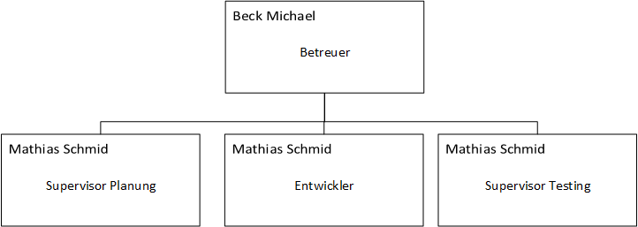

# Anforderungsanalyse

## Zielgruppe

Die Applikation dient zur Unterhaltung und da die Applikation im Format von einer mobilen App entwickelt wird, ist meine grösste Zielgruppe Pendler, welche jeden Tag im selben Zug für 20min sitzen und ihre freie Zeit irgendwie verbringen müssen. Da es sich beim Spiel um ein Genre aus der Kategorie „turn-based“ handelt, wird die Zielgruppe weiter eingegrenzt. Da dieses Genre vor 10 oder mehr Jahren durch Klassiker wie Final Fantasy X weit verbreitet wurde, erwarte ich, dass meine Zielgruppe ca. 20 bis 30 Jahre alt sein wird:

## Pflichtenheft

### UC-01

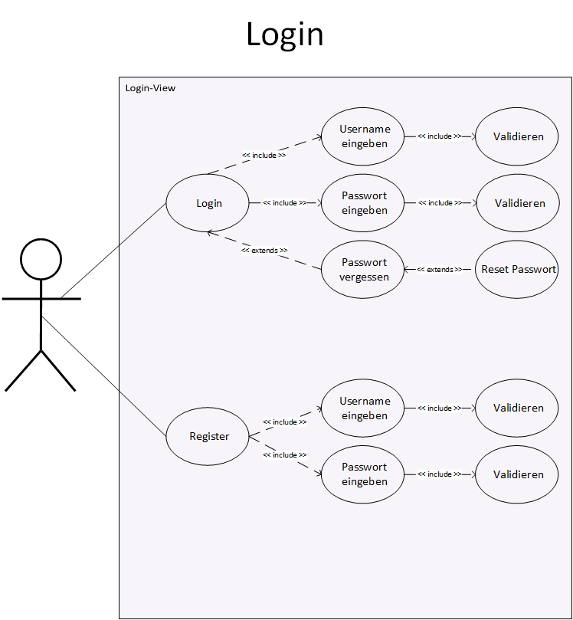

|  |  |
| --- | --- |
| Was | Beschreibung |
| Beschreibung | Der Benutzer befindet sich in der LoginView und versucht sich anzumelden. |
| Beteiligte Akteure | LoginView und Datenbank |
| Verwendete Anwendungsfälle (includes) | keine |
| Auslöser | Dieser anwendungsfall wird immer beim Start ausgelöst |
| Vorbedingungen | keine |
| Standardablauf | Der User gibt seinen Usernamen und sein Passwort ein. Dieses wird validiert und bestätigt. Hat er sein Passwort vergessen kann er dieses zurücksetzen. Hat der User noch keinen Account kann er ihn unter registrieren erstellen. |
| Art | Muss: Der User kann sich einloggen Der User kann einen neuen Account erstellen Kann: Die Daten werden vailidiert. Der User kann sein Passwort zurücksetzen (vielleicht mit einem Code, den er bei der Erstellung bekommen hat.) |

### UC-02

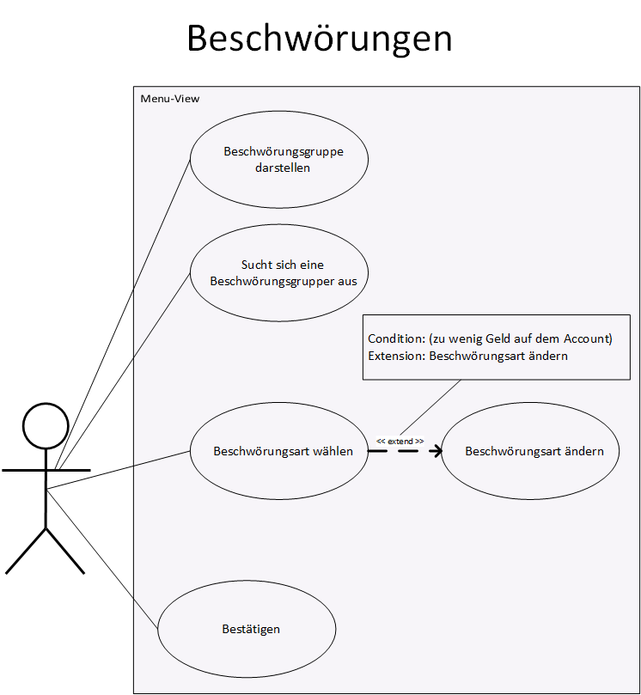

|  |  |
| --- | --- |
| Was | Beschreibung |
| Beschreibung | Der User möchte gerne eine Beschwörung, also das erhalten einer neuen Unit, durchführen. |
| Beteiligte Akteure | Menü-View, der User und die Datenbank. |
| Verwendete Anwendungsfälle (includes) | UC-01 |
| Auslöser | Der User drückt auf „Summon“ in der MenuView. |
| Vorbedingungen | Der User muss eingeloggt sein. |
| Standardablauf | Dem User werden die Beschwörungsgruppen dargestellt, sobald er eine auswählt wird er nach der Beschwörungsart gewählt, welche Items (sogenannte Beschwörungstickets) oder Geld darstellen kann. Sollte er nicht genug Geld haben, diese Art jedoch gewählt haben, wird er aufgefordert eine andere zu wählen. Zum Schluss wird bestätigt und er erhält eine zufällige Unit. |
| Art | Muss: Der User kann Units beschwören Kann: Der User hat verschiedene Beschwörungsarten |

### UC-03

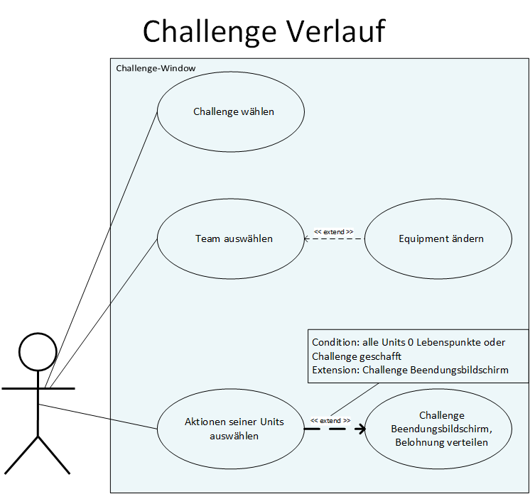

|  |  |
| --- | --- |
| Was | Beschreibung |
| Beschreibung | Der User möchte seine Units im Schlachtfeld testen |
| Beteiligte Akteure | Challenge-View, der User und die Datenbank. |
| Verwendete Anwendungsfälle (includes) | UC-01 |
| Auslöser | Der User drückt auf „Challenge“ in der MenuView. |
| Vorbedingungen | Der User muss eingeloggt sein. |
| Standardablauf | Dem User werden die verschiedenen Challenges dargestellt von der er eine auswählen kann. Daraufhin wird er aufgefordert sein Team auszusuchen und kann ihre Ausrüstung anpassen falls er dies will. Wie in einem „turn-based“-Spiel üblich, kann der user nun seine Aktionen für sein Team auswählen, danach spielt der PC seinen Zug und der User wird wieder aufgefordert, seinen Zug zu machen. Sollte die Challenge geschafft sein oder alle seine Units tod, wird die Challenge beendet. |
| Art | Muss: Der User hat verschiedene Challenges Der User kann in einem „turn-based“-Spiel gewinnen oder er verliert. Kann: Der User kann das Equipment seiner Units ändern. |

# Technische Dokumentation

## Klassendiagramm

Klassendiagramm für MenüView:

## W:\TeamW\schmidmath\11 Applikationsentwicklung\WorldWideGame\Dokumentation\Klassendiagramm.png

## Sequenzdiagramm

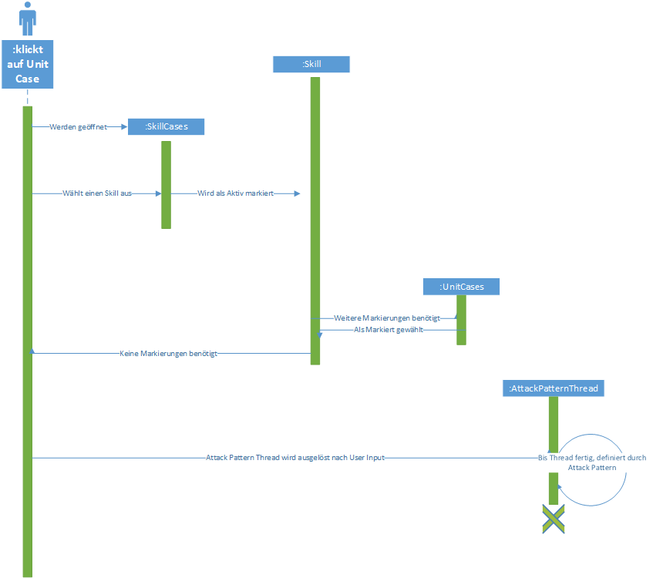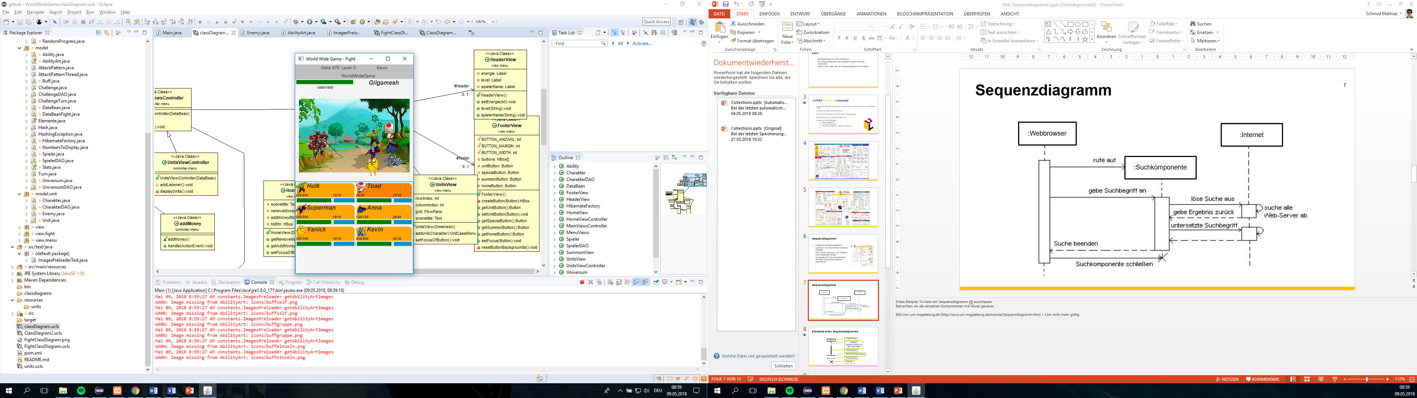Das Folgende Sequenzdiagram nimmt zur Grundlage dass sich der Benutzer in der Ansicht links befindet. Dies bedeutet Objekte wie Gegner, Unit, MainFightController, DataBean wurden schon geladen.

# Installationsanleitung

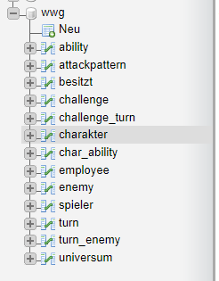Um das Spiel starten zu können, wird das .jar File benötigt, welches mit dieser Dokumentation mitgeliefert wird. Ausserdem muss eine Datenbank auf dem Localhost laufen, welche als Database den Namen wwg hat und folgende Tabellenstruktur aufweist. Mit Dieser Dokumentation wird auch ein .sql File mitgeliefert welches die Tabellen mit Anfangsdaten füllt.

Möchte man das Projekt mit dem Sourcecode in einer Entwicklerumgebung starten können, wird dieser Vorgang hier mit der Entwicklungsumgebuing Eclipse erklärt:  
Rechtsklick auf Projekt-Übersicht > Import… > Maven > Existing Maven Project

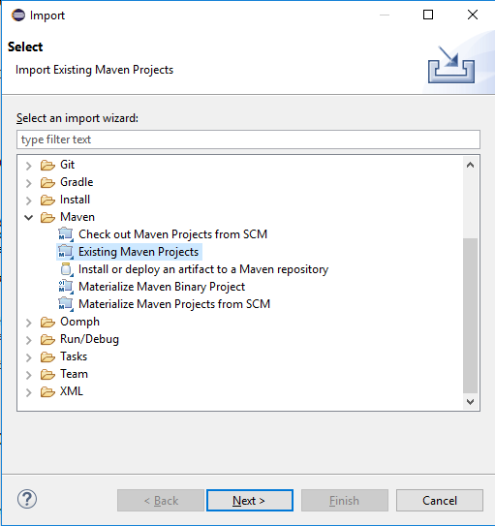

# Benutzerhandbuch

Das Spiel wird in 3 Unteransichten unterteilt:

LoginView: In der LoginView kann sich der Benutzer einloggen oder Registrieren.

MenuView: In der Menüview erhält der User zusätzlich zum Header in der LoginView einen Footer, mit welchem er navigieren kann. Er kann seine Units anschauen, neue Units Beschwören und eine Challenge mit seinen Units auswählen. Wählt er eine Challenge aus und drückt auf Confirm, befindet sich der Benutzer in der FightView.

FightView: Die FightView unterteilt sich in 3 Bereiche, den HP-Balken der Gegner, die Fight View und die UnitCases. Bei den HP-Balken der Gegner kann der User, muss er aber nicht, auswählen, wer sein Haupttarget ist und Skills richten sich auf dieses Haupttarget. In der FightView sieht der benutzer, was auf dem Schlachtfeld passiert kann aber nicht mit irgendetwas interagieren was auf dieser View passiert. Bei den UnitCases kann der Benutzer die Skills für seine Charaktere auswählen. Dabei muss er zuerst auf den UnitCase drücken, kann danach den Skill auswählen. Mit einem erneuten Klick auf das Unit Case bestätigt er die Ausführung des Skills. Drückt er jedoch auf das Icon, welches die AbilityArt beschreibt, kann er seinen vorher ausgewählten Skill ändern.

# Fazit

Bei dem Projekt habe ich enorm viel Gelernt und ich denke ich kann das gelernte weiter verwenden, vielleicht sogar das Projekt. Die Dokumentation im Gegenzug fiel mir wie immer schwer, ich wollte immer noch mehr Features hinzufügen und verlor so den Überblick über die Dokumentation selbst. Leider brachte ich auch die JUnit Tests nicht zum Laufen, da ich Probleme mit JavaFX bekam.